临地铁深基坑综合施工技术的研究
顾小强、台登红、曾海霞、王诚、刘建明
（中建三局第三建设工程有限责任公司，上海，200333）

摘要：本工程地处上海市中心，紧邻地铁8号线，与地铁最近水平距离为9.6m。作为城市综合体，设置三层地下室，基坑总占地面积超过一万平米，建成后是该地段的商业核心，充分发挥了地铁带来的人员流动优势，是一个非常典型的城市工程。伴随着轨道交通的发展，在未来一很长一个时期内，在地铁边的城市综合体工程，地铁边的深基坑工程将是建筑市场上的竞争重点。在地铁沿线的深基坑施工经验，在深基坑施工工程中的地铁保护经验将是抢占地铁沿线建筑市场的核心竞争力。
关键词：邻近地铁，深基坑，自动轴力补偿系统

1、临地铁深基坑综合施工技术的研究现状

1.1国内基本情况
伴随着我国经济的高速发展，城镇化建设的日益推进势头，我国城市轨道交通建设也一并跨入了高速发展的阶段。“十二五”规划中，对城市轨道交通的发展预期目标是不久的将来，我国将成为世界上城市轨道交通里程最多的国家。因而目前在城市建筑施工工程中进行邻地铁深基坑的施工，既能确保地铁运营安全有序，又要保证深基坑施工的正常进行，将成为未来一阶段建筑施工中的重点课题。

1.2未来发展趋势
目前国内一线城市，特别是北京、上海，已经建成了较为完备的城市轨道交通系统，在轨道交通沿线已经有大量建成，在建的工程项目，且项目多为城市综合体，基坑较深，基坑较大，在这些工程的施工过程中也积累了大量的工程施工经验和地铁隧道保护经验，为后续的类似工程打下了一定的基础，也促进了地铁沿线工程施工的管理要求和地铁保护标准的提高。但是在这些工程的施工过程中也多多少少的出现了一些问题，获得了一些教训，也正因此需要我们进一步的加强地铁深基坑综合施工技术的研究，进一步完善地铁沿线深基坑施工的保护要求和标准，进一步提高地铁沿线深基坑施工的施工和管理水平。

2、项目概况

2.1项目概况
上海大悦城一期西北地块商业项目地处西藏北路海宁路交界处，占地面积12898㎡，总建筑面积为98500㎡，其中地下建筑面积约3万㎡，地上建筑面积约6.5万㎡。建设工程性质为集商业、餐饮休闲用房为一体的商业综合开发项目。
本工程基坑总面积约1.16万㎡，东西最宽处约95m，南北最长处约155m，基坑周长约450m。其中基坑工程西侧紧邻轨道交通8号线，最近处水平距离9.6m。
本工程基坑围护采用地下连续墙+内支撑形式，为了保证地铁施工安全将大坑通过中隔墙分为三个坑分别进行施工①区、②a区和②b区；其中①区采用3道钢筋混凝土内支撑；临近地铁②区基坑采用一道混凝土支撑+三道钢支撑；其中钢支撑采用自动轴力伺服系统。在第一道内支撑上设置栈桥板。另外外围一圈地下连续墙内外侧采用深层搅拌桩地基加固、邻近地铁线路的②区基坑采取三轴搅拌桩满堂加固。

2.2地质情况和周边环境
本工程场地从地表至 95.0m深度内所揭露的土层为第四纪松散沉积物，根据成因分为7层，其中第①、②、⑤、⑦和⑧层按土色及土性变化又分为各个亚层，本场地缺失上海市标准土层第③层。整个拟建物场地28.0m以下的土层第⑥层和第⑦层受古河道的影响层面出露有较大的起伏变化和缺失。
地下水的补给、径流、排泄条件：从勘察报告可以看出第⑤3层粉质粘土层夹粉土与第⑦层直接连通，且该层摩阻力较大、砂性较重，该层水平方向具有一定的透水性。含水层补给主要是侧向径流补给，而排泄选择人工开采和侧向径流流出共同完成。
拟建场地分布有第⑦1层砂性土，富含承压水。初始承压水位埋深约3.7m，根据验算：本工程承压水对基坑开挖有影响，需降承压水。

3、针对地铁隧道安全采取的深基坑施工技术措施

3.1围护结构

3.1.1地下室连续墙
本工程选择地下室连续墙作为主要围护结构，为了隔绝⑦层土中的承压水层，靠近地铁侧的地连墙深度48m，其余部分的地连墙深度则是在30m左右，共分为A-H八型地连墙，如下表：
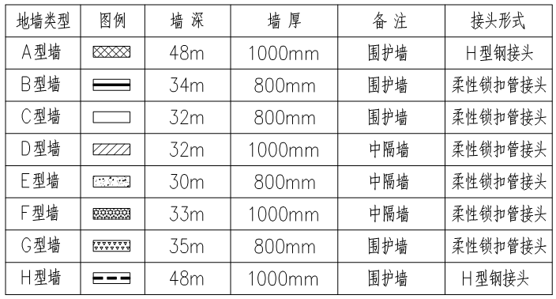
其中A型和H型位于靠近地铁侧。

3.1.2槽壁加固
根据地质条件，地连墙两侧均采用ø850@600三轴搅拌桩和ø1200三重管高压旋喷桩配合做槽壁加固。
邻地铁30m范围的三轴搅拌桩施工，为了减小对地铁影响的技术措施：
1、该区域内三轴搅拌桩施工之前在坑内进行3组非原位试验，并在距离试验桩6m处布设土体测斜管，测点数量和深度与三轴搅拌桩组数和深度对应，通过试验了解三轴搅拌桩各不同施工参数对邻近土体的影响，然后优化使之对将挤土影响降至最低。根据试验，调整施工参数，控制三轴搅拌桩施工参数对周边土体（6m）的挤土影响小于2mm。
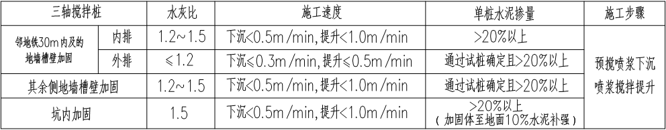
2、施工先外后内（先做近地铁侧，再做远地铁侧），跳仓施工。该区域的三轴搅拌桩记性软取芯浆液试块报告，28天无侧限抗压强度≥1.5Mpa，在达标后才能进行该处地连墙的施工。

3.1.3分坑设计
为了防止基坑因一次性开挖土方量过多出现基坑隆起引起基坑变形过大造成不良影响，因而采用中隔墙的方式，将基坑分为6个部分，减少一次性开挖量，靠近地铁侧的②基坑采用狭长型，并分为两个基坑先后施工，如右图：
为了减少基坑开挖对地铁的影响，在施工部署上采用逐步施工。先施工最大的①区基坑，待出±0.00后开始施工②a区基坑，待②a区基坑底板浇筑完成后开始施工②b区基坑。③④⑤基坑则在①、②a、②b基坑全部回筑完成后再行施工。

3.1.4支撑和栈桥
栈桥设置主要便于土方开挖和施工现场交通运输。
①、③区基坑采用3道钢筋混凝土支撑，②区基坑邻近地铁，为了有效控制地铁侧的变形，第一道支撑为钢筋混凝土支撑，第二道至第四道支撑采用混凝土支撑和钢支撑作为混合支撑。且钢支撑采用自动轴力补偿系统，在钢支撑顶端部分放置一个可以自动伸缩的千斤顶，该千斤顶通过主机的电脑控制，根据地连墙传给钢支撑的轴力在一定范围内自动进行调节，保持地连墙始终处于二力平衡状态，以此控制地连墙的变形。
②区基坑垫层内加设一道H型钢支撑，在开挖至基坑底部后，采用300×300×15×20H型钢放置在基坑底部形成对撑，每幅地连墙3根，并预加200KN的预应力，浇筑在垫层内。

3.1.5坑内的土体加固
2区基坑邻近地铁，采用ø850三轴搅拌桩进行满堂加固，加固范围-11.85m至-23.40m。另采用ø850三轴搅拌桩进行抽条加固，间距3350mm，加固宽度2650mm，加固范围-4.75m至-23.40m。
1区基坑靠近2区基坑地铁侧8m范围采用ø850三轴搅拌桩进行满堂加固，加固范围-11.55m至-19.8m。
其他部位有局部加深坑区域采用ø850三轴搅拌桩或ø1200三重管高压旋喷桩进行局部加固。

3.2降水工程
本工程采用地下连续墙作为围护结构，且深度隔断了⑦层和⑤3层承压水层，形成相对封闭的体系，减少降水对周围环境的影响。
①③⑤区布置疏干井降潜水，②区由于是满堂加固，不设置疏干井。
根据计算，在开挖至坑底后，有可能出现需要降承压水的情况，因此布置减压井和回灌井，具体布置见下表：
井类型 | 数量(口) | 孔径（mm） | 井径（mm） | 滤管长度(m) | 井深(m) | 备注
①区降水井 | 9 | 650 | 273 | 6 | 41 | 含2口备用兼观测井
①区疏干井 | 43 | 650 | 273 | 8/9.5 | 19.5~21.0 | 含2口观测井
②a区观测井 | 1 | 650 | 273 | 6 | 41
②b区观测井 | 1 | 650 | 273 | 6 | 41
③区观测井 | 1 | 650 | 273 | 6 | 47
③区疏干井 | 2 | 650 | 273 | 8 | 19.5
⑤区疏干井 | 1 | 650 | 273 | 8 | 19.5
坑外西侧应急回灌兼观测井（⑦层） | 9 | 650 | 273 | 6 | 47
坑外北侧承压水位观测井（⑦层） | 2 | 650 | 273 | 6 | 41
坑外东侧承压水位观测井（⑦层） | 3 | 650 | 273 | 6 | 41
坑外西侧⑤3层应急井 | 3 | 650 | 273 | 4 | 33
坑外西侧⑤3层应急井 | 5 | 650 | 273 | 6 | 37
坑外浅水水位观测井 | 12 | 650 | 273 | 10 | 15.5
合计布井：坑内深井12口，坑外⑦层深井14口，坑外⑤3层深井8口，坑内浅层疏干井46口，坑外浅层水位观测井12口。
在降水井完成后，先进行群井抽水试验，并观测坑内外观测井的水位情况，确保基坑封闭较好后，才正式开始抽水。
在开挖①号基坑过程中，疏干井正常运行，始终将水位线控制在开挖线以下1m左右，开挖出的土方较为干燥。而开挖至坑底后没有泛水，因此没有开启减压井。

3.3土方开挖与支撑施工
①区基坑开挖时，考虑到开挖面积较大，在基坑开挖及支护施工中根据此特点，采取限时开挖并限时浇筑混凝土支撑的方法，且对基坑监测各项数据进行实时观测，编制针对性的应急预案措施。土方开挖施工时，“从南往北，从东往西”，先远离地铁区域进行挖土支撑栈桥施工，之后在靠近地铁区域进行挖土支撑栈桥施工。由于邻近②区基坑处有加固，此处土体小放坡后挖除并及时形成对撑。每一单块区域的土方开挖及支撑总施工时间限制16小时内完成。开挖顺序如下图所示：
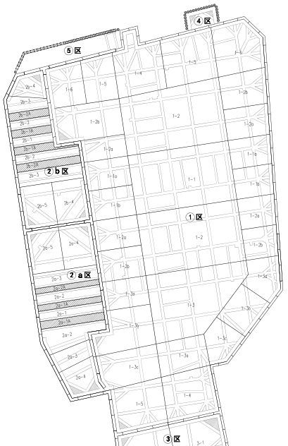
②区基坑根据下图阴影部分分区所示，从中间向两边分头，抽条开挖，开挖出工作面后停下，立即安装钢支撑并加上轴力补偿系统，然后继续开挖，严格按照随挖随撑的原则进行开挖。开挖至最后一层，同样要随挖随安装预应力H型钢支撑。

3.4换撑与拆撑
换撑：由于其他三面均为复合墙，所以只有靠近地铁侧和靠近中隔墙侧需要进行换撑，换撑采用C35强度200厚宽度2m净距2m的临时混凝土传力带。
拆撑：在换撑达到设计强度后开始拆除支撑，钢支撑可以直接拆除，混凝土支撑需要首先人工采用风镐将靠近地铁侧的混凝土梁和地连墙打断，打断以后再采用镐头机进行破碎转运。
分隔墙拆除：在地下室结构完成并达到设计强度之后，将基坑中间两道临时分隔墙以2m为单元分段跳仓的办法从上往下拆除。

3.5基坑监测

3.5.1监测指标
在基坑的过程中，保持基坑结构的稳定，控制地铁8号线的变形和周围环境的影响是关键，因此采用地铁监护监测、基坑围护监测、自动轴力补偿系统的轴力监测等多重监测。
地铁监测：地铁隧道垂直位移监测，电水平自动沉降监测，隧道直径收敛激光自动监测等。
基坑监测：围护墙顶垂直、位移，围护墙体侧斜，钢筋混凝土支撑轴力，立柱隆沉，基坑外潜水位监测，坑内承压水监测，坑外承压水监测，基坑回弹，坑外土体测斜，周围建筑物沉降，地表沉降，电缆隧道变形监测，地下市政管线沉降等。

3.5.2主要监测数据的实际情况
基坑围护变形主要控制指标和实际变形值：
靠近地铁侧的地下连续墙测斜变形量累计不超过10mm，日变形量不超过1mm/24h。 | 最大累计变形量为30mm
靠近地铁侧的土体测斜变形量累计不超过10mm，日变形量不超过1mm/24h。 | 最大累计变形量为21mm
地铁隧道变形控制主要指标：
地铁隧道垂直位移，沉降/抬升量，超过5mm报警，超过20mm需要回填基坑，注浆修复隧道。 | 最大累计沉降量18.97mm
隧道直径收敛激光自动监测，超过5mm报警，如隧道区间段出现明显病害，需要注浆修复隧道。 | 最大变形量8mm

4、结语
本工程基坑围护形式较为复杂，涉及到多种工序、工法的交叉施工，周围环境较复杂，地质环境条件不利，最终通过认真组织、协调、优化，保证了安全、质量和工期等各方面指标，取得了良好的社会效益和经济效益，并积累了地铁沿线深基坑施工的一些经验：
在围护结构正式施工开始之前，在远离地铁侧进行相关的试验，以取得最佳的施工参数，从而减小对地铁的影响。
围护结构施工中，针对临地铁基坑的特殊性，外围一圈地下连续墙内外侧采用深层搅拌桩加固，在近地铁线路的②区基坑为了增强被动土抗变形能力，减小地铁的变形，采取三轴搅拌桩满堂加固，以减少对地铁侧土体的挤压。施工中，先行施工近地铁侧的围护结构，并采用间隔施工法，减小对地铁隧道的叠加变形影响。施工顺序为近地铁侧往基坑内方向进行，并在基坑开挖前在坑内采用预降水使坑内土体固结密实，从而增加被动土压力。同时在施工中应错开地铁运营高峰时段，并严格控制施工持续时间，地下连续墙单幅施工时间不能超过16小时。
近地铁基坑的开挖方式应用“时空效应”原理，严格遵循“分层、分区、分块、对称、平衡、限时”的土方开挖施工原则。为减少基坑无支撑暴露时间，及时弥补坑内被动区抗力损失，土方开挖必须密切配合支撑的施工，分层分段进行。每段挖土完成后随即浇筑混凝土支撑和围檩的垫层，然后绑扎支撑钢筋并支设模板，按设计要求限时浇筑混凝土支撑以减小基坑变形。设计坑底标高以上20cm的土方，则采用人工清土和修正作业。根据降水实验报告的要求，基坑开挖到一定深度后必须开始降承压水，以防止基坑出现突涌。基坑分段挖土时每段土按1：1.5放坡，设排水沟和集水井，严防纵向滑坡，避免坍方事故发生。
本工程在垫层施工中，采用了预应力H型钢，每幅墙3根H300*300*10*15型钢，加200kN预应力，并将混凝土强度提高到C30进行垫层浇筑。有效加快了垫层产生作用的时间，加强了垫层的强度，减小了土方开挖至底层阶段的基坑土体侧向位移变形。
参考文献：
[1]汪宏友，从施工总承包商角度论述紧邻运营地铁深基坑施工技术的实践，2010，1-22。
[2]薛叶飞 王剑刚 袁焘 石成泉，紧邻地铁的深基坑综合施工技术，2012,1-2

作者简介：王诚，男，1986年~，湖北咸宁人，中建三局第三建设工程有限责任公司，邮箱：7486355@qq.com。研究方向：深基坑施工技术。

